数据链路层复习要点：

1. **数据链路层使用的信道**：①点对点信道。这种信道使用一对一的点对点通信方式。②广播信道。这种信道使用一对多的广播通信方式，因此过程比较复杂。

**2、数据链路和帧**

①链路 (link) 是一条无源的点到点的物理线路段，中间没有任何其他的交换结点。一条链路只是一条通路的一个组成部分。

②数据链路 (data link) 除了物理线路外，还必须有通信协议来控制这些数据的传输。若把实现这些协议的硬件和软件加到链路上，就构成了数据链路。现在最常用的方法是使用适配器（即网卡）来实现这些协议的硬件和软件。一般的适配器都包括了数据链路层和物理层这两层的功能。

③（了解）也有人采用另外的术语。这就是把链路分为物理链路和逻辑链路。

物理链路就是上面所说的链路。

逻辑链路就是上面的数据链路，是物理链路加上必要的通信协议。

早期的数据通信协议曾叫做通信规程 (procedure)。因此在数据链路层，规程和协议是同义语。

④帧

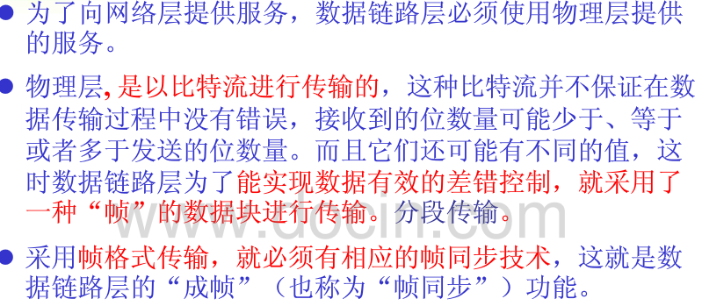

1. **三个基本问题（重要）** 1. 封装成帧2. 透明传输3. 差错控制
2. 封装成帧 (framing) 就是在一段数据的前后分别添加首部和尾部，然后就构成了一个帧。确定帧的界限。首部和尾部的一个重要作用就是进行帧定界。当数据是由可打印的 ASCII 码组成的文本文件时，帧定界可以使用特殊的**帧定界符**。

控制字符 SOH (Start Of Header) 放在一帧的最前面，表示帧的首部开始。另一个控制字符 EOT (End Of Transmission) 表示帧的结束。

1. 透明传输 如果数据中的某个字节的二进制代码恰好和 SOH 或 EOT 一样，数据链路层就会错误地“找到帧的边界”。

解决透明传输问题

解决方法：字节填充 (byte stuffing) 或字符填充 (character stuffing)。发送端的数据链路层在数据中出现控制字符“SOH”或“EOT”的前面插入一个转义字符“ESC” (其十六进制编码是 1B)。接收端的数据链路层在将数据送往网络层之前删除插入的转义字符。接收端的数据链路层在将数据送往网络层之前删除插入的转义字符。

7、差错检测 在传输过程中可能会产生比特差错：1 可能会变成 0 而 0 也可能变成 1。

在一段时间内，传输错误的比特占所传输比特总数的比率称为误码率 BER (Bit Error Rate)。误码率与信噪比有很大的关系。为了保证数据传输的可靠性，在计算机网络传输数据时，必须采用各种差错检测措施。

1. 循环冗余检验 CRC 的检错技术。
2. 帧检验序列： FCS 在数据后面添加上的冗余码称为帧检验序列 FCS (Frame Check Sequence)。需要注意的是：循环冗余检验 CRC 和帧检验序列 FCS 并不等同。CRC 是一种常用的检错方法，而 FCS 是添加在数据后面的冗余码。FCS 可以用 CRC 这种方法得出，但 CRC 并非用来获得 FCS 的唯一方法。
3. CRC 检验 (1) 若得出的余数 R = 0，则判定这个帧没有差错，就接受 (accept)。(2) 若余数 R  0，则判定这个帧有差错，就丢弃。
4. 注意（了解）：仅用循环冗余检验 CRC 差错检测技术只能做到无差错接受 (accept)。“无差错接受”是指：“凡是接受的帧（即不包括丢弃的帧），我们都能以非常接近于 1 的概率认为这些帧在传输过程中没有产生差错”。也就是说：“凡是接收端数据链路层接受的帧都没有传输差错”（有差错的帧就丢弃而不接受）。要做到“可靠传输”（即发送什么就收到什么）就必须再加上确认和重传机制。应当明确，“无比特差错”与“无传输差错”是不同的概念。

在数据链路层使用 CRC 检验，能够实现无比特差错的传输，但这还不是可靠传输。本章介绍的数据链路层协议都不是可靠传输的协议。

11、点对点协议 PPP（重点）：点对点的链路，目前使用得最广泛的数据链路层协议是点对点协议 PPP (Point-to-Point Protocol)。用户使用拨号电话线接入互联网时， 用户计算机和 ISP 进行通信时所使用的数据链路层协议就是 PPP 协议。

12、PPP 协议应满足的需求（特点）：①简单 —— 这是首要的要求。②封装成帧 —— 必须规定特殊的字符作为帧定界符。③透明性 —— 必须保证数据传输的透明性。④多种网络层协议 —— 能够在同一条物理链路上同时支持多种网络层协议。⑤多种类型链路 —— 能够在多种类型的链路上运行。⑥差错检测 —— 能够对接收端收到的帧进行检测，并立即丢弃有差错的帧。⑦检测连接状态 —— 能够及时自动检测出链路是否处于正常工作状态。⑧最大传送单元 —— 必须对每一种类型的点对点链路设置最大传送单元 MTU 的标准默认值，促进各种实现之间的互操作性。⑨网络层地址协商 —— 必须提供一种机制使通信的两个网络层实体能够通过协商知道或能够配置彼此的网络层地址。⑩数据压缩协商 —— 必须提供一种方法来协商使用数据压缩算法。

13、PPP 协议不需要的功能：纠错、 流量控制 、序号 、多点线路 、半双工或单工链路

14、PPP 协议有三个组成部分：(1) 一个将 IP 数据报封装到串行链路的方法、(2) 链路控制协议 LCP (Link Control Protocol)、(3) 网络控制协议 NCP (Network Control Protocol)。

15、PPP 协议的帧格式：PPP 帧的首部和尾部分别为 4 个字段和 2 个字段。标志字段 F = 0x7E、地址字段 A 只置为 0xFF、控制字段 C 通常置为 0x03。PPP 是面向字节的，所有的 PPP 帧的长度都是整数字节。

16、PPP 有一个 2 个字节的协议字段。其值

若为 0x0021，则信息字段就是 IP 数据报。

若为 0x8021，则信息字段是网络控制数据。

若为 0xC021，则信息字段是 PPP 链路控制数据。

若为 0xC023，则信息字段是鉴别数据。

17、透明传输问题：当 PPP 用在同步传输链路时，协议规定采用硬件来完成比特填充（和 HDLC 的做法一样）。 当 PPP 用在异步传输时，就使用一种特殊的字符填充法。

18、PPP 协议之所以不使用序号和确认机制是出于以下的考虑：

在数据链路层出现差错的概率不大时，使用比较简单的 PPP 协议较为合理。

在因特网环境下，PPP 的信息字段放入的数据是 IP 数据报。数据链路层的可靠传输并不能够保证网络层的传输也是可靠的。

帧检验序列 FCS 字段可保证无差错接受。

1. PPP 协议的工作状态（了解）
2. 局域网的数据链路层：局域网最主要的特点是：网络为一个单位所拥有；地理范围和站点数目均有限。 局域网具有如下主要优点：具有广播功能，从一个站点可很方便地访问全网。局域网上的主机可共享连接在局域网上的各种硬件和软件资源。 便于系统的扩展和逐渐地演变，各设备的位置可灵活调整和改变。提高了系统的可靠性、可用性和残存性。
3. 局域网拓扑结构（重点）

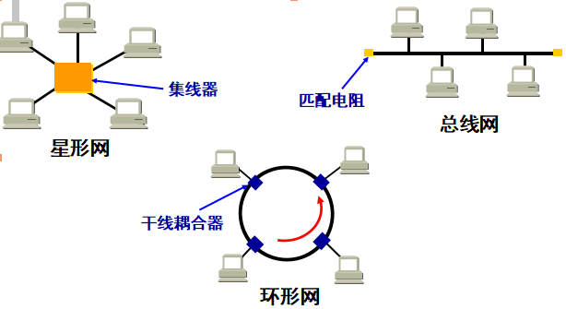

1. （了解）媒体共享技术 静态划分信道：（频分复用、时分复用、波分复用、码分复用 ）
2. （了解）动态媒体接入控制（多点接入）：随机接入、受控接入

重点：

1. 以太网的两个标准 ①DIX Ethernet V2 是世界上第一个局域网产品（以太网）的规约。②IEEE 802.3 是第一个 IEEE 的以太网标准。
2. 数据链路层的两个子层：逻辑链路控制 LLC (Logical Link Control)子层；媒体接入控制 MAC (Medium Access Control)子层。与接入到传输媒体有关的内容都放在 MAC子层，而 LLC 子层则与传输媒体无关。不管采用何种协议的局域网，对 LLC 子层来说都是透明的即LLC 子层看不见下面的局域网

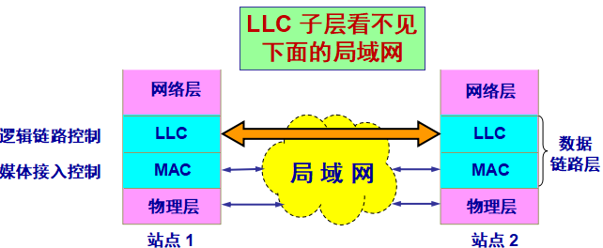

1. 适配器的作用：网络接口板又称为通信适配器 (adapter) 或网络接口卡 NIC (Network Interface Card)，或“网卡”。
2. 适配器的重要功能：进行串行/并行转换。对数据进行缓存。在计算机的操作系统安装设备驱动程序。实现以太网协议。

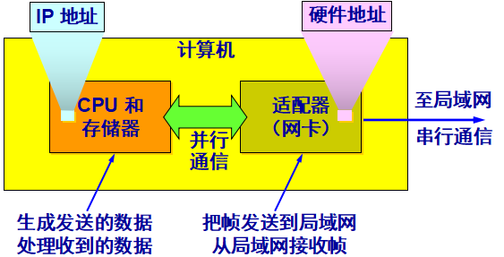

1. CSMA/CD 协议：CSMA/CD 含义：载波监听多点接入 / 碰撞检测 (Carrier Sense Multiple Access with Collision Detection) 。“多点接入”表示许多计算机以多点接入的方式连接在一根总线上。“载波监听”是指每一个站在发送数据之前先要检测一下总线上是否有其他计算机在发送数据，如果有，则暂时不要发送数据，以免发生碰撞。 总线上并没有什么“载波”。因此， “载波监听”就是用电子技术检测总线上有没有其他计算机发送的数据信号。
2. “碰撞检测”就是计算机边发送数据边检测信道上的信号电压大小。在发生碰撞时，总线上传输的信号产生了严重的失真，无法从中恢复出有用的信息来。每一个正在发送数据的站，一旦发现总线上出现了碰撞，就要立即停止发送，免得继续浪费网络资源，然后等待一段随机时间后再次发送。
3. 为什么要进行碰撞检测？答：由于电磁波在总线上的传播速率是有限的，当某个站监听到总线是空闲时，也可能总线并非真正是空闲的。 A 向 B 发出的信息，要经过一定的时间后才能传送到 B。B 若在 A 发送的信息到达 B 之前发送自己的帧 (因为这时 B 的载波监听检测不到 A 所发送的信息)，则必然要在某个时间和 A 发送的帧发生碰撞。碰撞的结果是两个帧都变得无用。所以需要在发送期间进行碰撞检测，以检测冲突。
4. CSMA/CD 重要特性：使用 CSMA/CD 协议的以太网不能进行全双工通信而只能进行双向交替通信（半双工通信）。每个站在发送数据之后的一小段时间内，存在着遭遇碰撞的可能性。 这种发送的不确定性使整个以太网的平均通信量远小于以太网的最高数据率。
5. 争用期：最先发送数据帧的站，在发送数据帧后至多经过时间 2π（两倍的端到端往返时延）就可知道发送的数据帧是否遭受了碰撞。以太网的端到端往返时延 2π称为争用期，或碰撞窗口。经过争用期这段时间还没有检测到碰撞，才能肯定这次发送不会发生碰撞。
6. 二进制指数类型退避算法：发生碰撞的站在停止发送数据后，要推迟（退避）一个随机时间才能再发送数据。基本退避时间取为争用期 2π。
7. 争用期的长度 ：以太网在发送数据时，若前 64 字节没有发生冲突，则后续的数据就不会发生冲突。
8. （了解）如果发生冲突，就一定是在发送的前 64 字节之内。 由于一检测到冲突就立即中止发送，这时已经发送出去的数据一定小于 64 字节。 以太网规定了最短有效帧长为 64 字节，凡长度小于 64 字节的帧都是由于冲突而异常中止的无效帧。
9. （了解）强化碰撞 ：当发送数据的站一旦发现发生了碰撞时：(1) 立即停止发送数据。(2) 再继续发送若干比特的人为干扰信号 (jamming signal)，以便让所有用户都知道现在已经发生了碰撞。
10. CSMA/CD协议的要点：(1) 准备发送。但在发送之前，必须先检测信道(2) 检测信道。若检测到信道忙，则应不停地检测，一直等待信道转为空闲。 检查碰撞。在发送过程中仍不停地检测信道，即网络适配器要边发送边监听。
11. 为了通信的简便，以太网采取了两种重要的措施：①采用较为灵活的无连接的工作方式，即不必先建立连接就可以直接发送数据。对发送的数据帧不进行编号，也不要求对方发回确认。这样做的理由是局域网信道的质量很好，因信道质量产生差错的概率是很小的。 ②以太网发送的数据都使用曼彻斯特，曼彻斯特编码缺点是：它所占的频带宽度比原始的基带信号增加了一倍。
12. 以太网提供的服务是不可靠的交付，即尽最大努力的交付。
13. 集线器 (hub)。采用双绞线的以太网采用星形拓扑，在星形的中心则增加了一种可靠性非常高的设备，
14. 星形以太网 10BASE-T使用**无屏蔽双绞线**，采用星形拓扑。（后面的三行了解一下就行）每个站需要用两对双绞线，分别用于发送和接收。双绞线的两端使用 RJ-45 插头。集线器使用了大规模集成电路芯片，因此集线器的可靠性提高。 10BASE-T 的通信距离稍短，每个站到集线器的距离不超过 100 m。

42、集线器的一些特点：(1) 集线器是使用电子器件来模拟实际电缆线的工作，因此整个系统仍然像一个传统的以太网那样运行。 (2) 使用集线器的以太网在逻辑上仍是一个总线网，各工作站使用的还是 CSMA/CD 协议，并共享逻辑上的总线。 (3) 集线器很像一个多接口的转发器，工作在物理层。(4) 集线器采用了专门的芯片，进行自适应串音回波抵消，减少了近端串音。

43、以太网的信道利用率：多个站在以太网上同时工作就可能会发生碰撞。当发生碰撞时，信道资源实际上是被浪费了。因此，当扣除碰撞所造成的信道损失后，以太网总的信道利用率并不能达到 100%。

44、（了解）以太网信道被占用的情况

45、在以太网中定义了参数 α，它是以太网单程端到端时延π与帧的发送时间 T0 之比： 当α →0，表示一发生碰撞就立即可以检测出来， 并立即停止发送，因而信道利用率很高。α 越大，表明争用期所占的比例增大，每发生一次碰撞就浪费许多信道资源，使得信道利用率明显降低。

46、 以太网的 MAC 层（重要）

47、MAC 层的硬件地址：在局域网中，硬件地址又称为物理地址，或 MAC 地址。

48、48 位的 MAC 地址：IEEE 802 标准规定 MAC 地址字段可采用 6 字节 ( 48位) 或 2 字节 ( 16 位) 这两种中的一种。IEEE 的注册管理机构 RA 负责向厂家分配地址字段 6 个字节中的前三个字节 (即高位 24 位)，称为组织唯一标识符。

地址字段 6 个字节中的后三个字节 (即低位 24 位) 由厂家自行指派，称为扩展唯一标识符，必须保证生产出的适配器没有重复地址。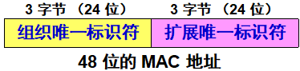

49、（续48了解）一个地址块可以生成 224 个不同的地址。这种 48 位地址称为 MAC-48，它的通用名称是 EUI-48。

生产适配器时，6 字节的 MAC 地址已被固化在适配器的 ROM，因此，MAC 地址也叫做硬件地址 (hardware address)或物理地址。“MAC地址”实际上就是适配器地址或适配器标识符 EUI-48。

1. 单站地址，组地址，广播地址：IEEE 规定地址字段的第一字节的最低位为 **I/G** 位。I/G 表示 Individual / Group。

当 I/G位 = 0 时，地址字段表示一个单站地址。

当 I/G位 = 1 时，表示组地址，用来进行多播（以前曾译为组播）。此时，IEEE 只分配地址字段前三个字节中的 23 位。

当 I/G 位分别为 0 和 1 时，一个地址块可分别生成 223 个单个站地址和 223 个组地址。

所有 48 位都为 1 时，为广播地址。只能作为目的地址使用。

51、IEEE 把地址字段第一字节的最低第 2 位规定为 **G/L** 位，表示 Global / Local。

当 G/L位 = 0 时，是全球管理（保证在全球没有相同的地址），厂商向IEEE购买的 OUI 都属于全球管理。

当 G/L位 = 1 时， 是本地管理，这时用户可任意分配网络上的地址。

52、适配器检查 MAC 地址：适配器从网络上每收到一个 MAC 帧就首先用硬件检查 MAC 帧中的 MAC 地址。如果是发往本站的帧则收下，然后再进行其他的处理。

否则就将此帧丢弃，不再进行其他的处理。

“发往本站的帧”包括以下三种帧：

单播 (unicast) 帧（一对一）

广播 (broadcast) 帧（一对全体）

多播 (multicast) 帧（一对多）

所有的适配器都至少能够识别前两种帧，即能够识别单播地址和广播地址。

有的适配器可用编程方法识别多播地址。

只有目的地址才能使用广播地址和多播地址。

以混杂方式 (promiscuous mode) 工作的以太网适配器只要“听到”有帧在以太网上传输就都接收下来。

1. MAC 帧的格式 （掌握）：常用的以太网 MAC 帧格式有两种标准 ：

DIX Ethernet V2 标准

IEEE 的 802.3 标准

最常用的 MAC 帧是以太网 V2 的格式。

1. 无效的 MAC 帧

数据字段的长度与长度字段的值不一致；

帧的长度不是整数个字节；

用收到的帧检验序列 FCS 查出有差错；

数据字段的长度不在 46 ~ 1500 字节之间。

有效的 MAC 帧长度为 64 ~ 1518 字节之间。

对于检查出的无效 MAC 帧就简单地丢弃。以太网不负责重传丢弃的帧。

55、以太网交换机的特点：以太网交换机实质上就是一个多接口的网桥。

通常都有十几个或更多的接口。每个接口都直接与一个单台主机或另一个以太网交换机相连，并且一般都工作在全双工方式。

以太网交换机具有并行性。

能同时连通多对接口，使多对主机能同时通信。

相互通信的主机都是独占传输媒体，无碰撞地传输数据。

以太网交换机的接口有存储器，能在输出端口繁忙时把到来的帧进行缓存。

以太网交换机是一种即插即用设备，其内部的帧交换表（又称为地址表）是通过自学习算法自动地逐渐建立起来的。

以太网交换机使用了专用的交换结构芯片，用硬件转发，其转发速率要比使用软件转发的网桥快很多。

56、以太网交换机的优点①用户独享带宽，增加了总容量。②从共享总线以太网转到交换式以太网时，所有接入设备的软件和硬件、适配器等都不需要做任何改动。③以太网交换机一般都具有多种速率的接口，方便了各种不同情况的用户。

57、以太网交换机的交换方式①存储转发方式②直通 (cut-through) 方式